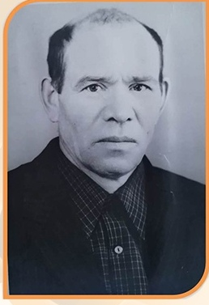
Фаттахов Аслах Галазович
Годы жизни: 1926-2005.
⠀Воевал на украинском фронте, во внутренних войсках в броневом поезде. Вёл борьбу с украинскими фашистами - бандеровцами с 1943 по 1947 год. Служил до 1947 года в звании лейтенанта. Награжден многочисленными медалями за освобождение Украины от бандеровцев и за победу над фашистской Германией. Во время службы в бронепоезде они вместе с взводом совершили много удачных нападений на бандеровские группы, и ликвидировали большое количество схрон оружия и продуктов питания, предназначенных для врагов.

